Instalar DVWA para Inyección SQL

Resquisitos
Maquina Debian y tener instalados MySQL (MariaDB), Apache y PHP.
Red en Adaptador Puente.
Establecer contraseña de MariaDB.
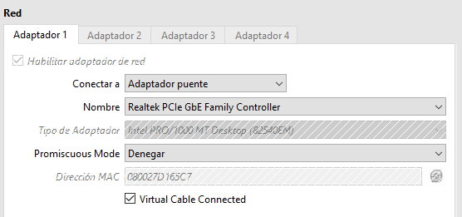

InstalaciOn DVWA
Instalamos unzip para poder descomprimir y despues el DVWA:
Y una vez descomprimido le cambiamos el nombre a DVWA:
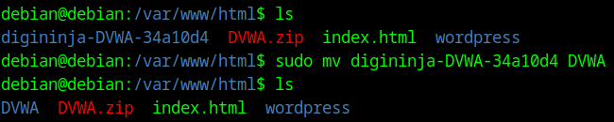

Configurar Archivo y Credenciales
Copiar y pegar la plantilla para editarla en función de lo que hay en MariaDB:
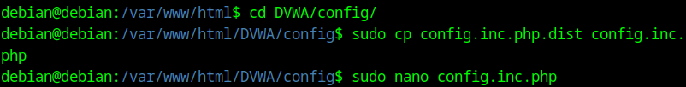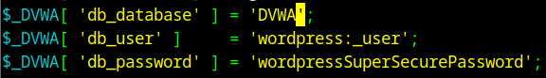

Crear Base de DAtos en MariaDB
Accedemos al gestor de base de datos e ingresamos los comnados SQL:
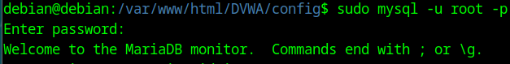
SQL:
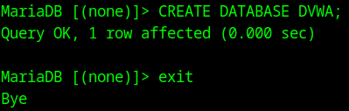

dAMOS pERMISOS A LOS DIRECTORIOS
Otorga la propiedad de los archivos al usuario del servidor web (www-data):
Verificamos el propietario: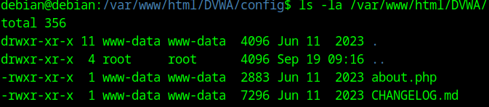
Dar permisos a al usuario sobre la base de datos para poder crear tablas e índices:

Iniciamos DVWA
Abrimos el navegador: http://localhost/DVWA/setup.php
Le damos a “create /reset database” y nos logeamos: 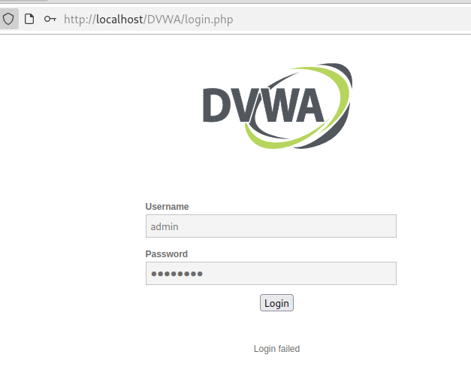

SQL Injection
En DVWA Security ponemos Low y podemos ejecutar varios SQL injections diferentes. Entre ellos:
1' OR '1'='1 para ver los usuarios.
